Donner et cultiver le goût de lire | Des pistes pour favoriser les relations école-familles. |  | Ouvrir les portes et soigner la communication au service de l’apprentissage des élèves.
Public : lecteurs en herbe et apprentis lecteurs |  | La prise en compte des émotions dans les relations école-familles |  | Le rôle des émotions dans la littérature de jeunesse
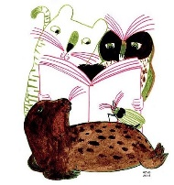
Ouvrir les portes et soigner la communication au service de l’apprentissage des élèves, n’est-ce pas une priorité pour l’enseignant ? Alors, si la littérature de jeunesse peut être un vecteur de relations au travers des émotions, que demander de mieux ?

Les émotions sont universelles. Elles permettent une communication non verbale, par le langage du corps, avec autrui. Le langage corporel est un moyen de communication puissant. Il est en effet possible de comprendre son interlocuteur rien qu’en sachant lire les signaux qu’envoient son visage ou ses mouvements.
Mettre en place des projets autour des émotions et y associer les parents est une bonne façon d’établir et de maintenir la confiance au service d’un climat scolaire serein. Cela ne peut qu’améliorer la qualité des interactions sociales.
L’école a donc un rôle important à jouer dans l’acquisition, la gestion et le développement des émotions de l’élève en vue de la réussite de chacun et de l’épanouissement de tous.
La littérature jeunesse est un bon point d’appui pour la construction de l’identité de l’enfant. Elle a de plus un impact positif au niveau de la compréhension des émotions chez l’enfant, lui permettant ainsi de mieux se connaître.

Quelques exemples…
Prendre conscience que les illustrateurs donnent des émotions à leurs personnages.
- Emile Jadoul
Avant la venue d’Emile Jadoul, les enfants ont réalisé des panneaux synthèse des observations faites dans ses albums :
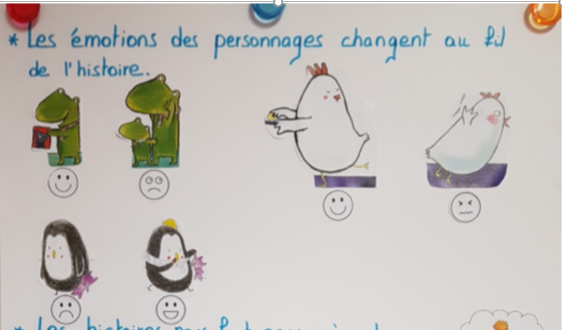
Les enfants ont ainsi pris conscience que les émotions des personnages changent au fil de l’histoire.
Le panneau ci-dessous est affiché en classe et son contenu a été partagé avec les parents lors d’une journée de rencontre des familles ainsi que sur la page numérique « ClassDojo » de la classe.

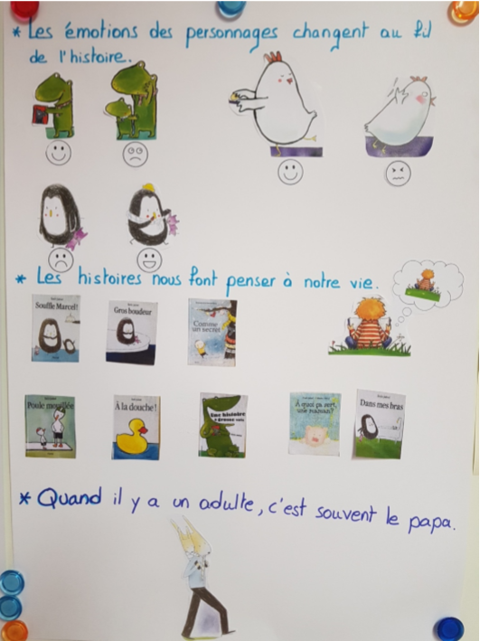

Annick Masson
Lors de sa venue en classe, Annick Masson a montré aux enfants ses croquis et ses originaux. Les enfants apprennent beaucoup de choses sur le dessin d’un personnage, l’observation des caractéristiques, la façon de lui donner une expression en changeant les traits du visage et la position des bras.
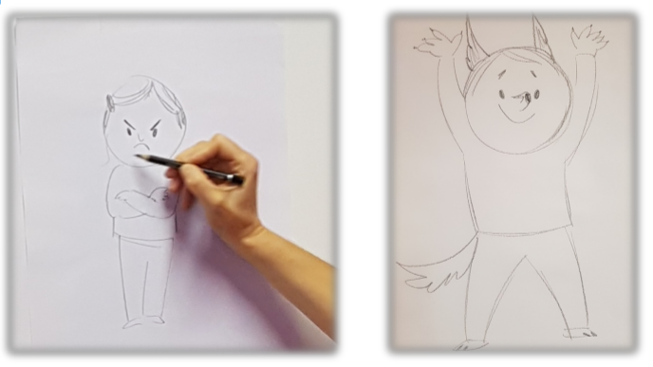
Il est important d’apprendre aux enfants à mettre des mots sur leurs émotions. Certains livres peuvent les aider.
Voici quelques titres qui pourraient faire partie de sacs à albums et/ou être empruntés à la maison pour échanger en famille.

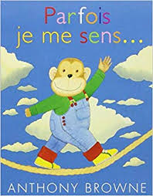 | Anthony Browne. Parfois je me sens… Ecole des loisirs.  - Ce livre permet aux enfants de mettre des mots sur leurs émotions.
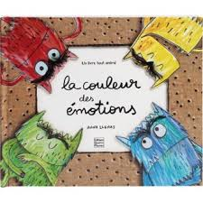 | Anna Llenas. La couleur des émotions. Les Quatre fleuves.  - Un monstre change de couleurs en fonction des émotions qu’il ressent, ce qui permet aux enfants de mieux comprendre aussi les émotions qui les habitent.
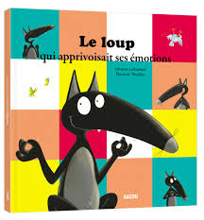 | Orianne Lallmand. Le loup qui apprivoisait ses émotions. Auzou  - Le loup a un souci : il est trop effrayé, triste, boudeur, excité, … Bref ! Un chouette livre pour apprendre à gérer ses émotions.
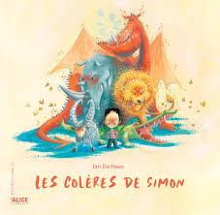 | Ian de Haes. Les colères de Simon. Alice Jeunesse  - Un livre pour apprendre à gérer ses colères et à communiquer autrement.
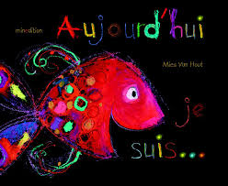 | Mies Van Out. Aujourd’hui, je suis… Mine éditions  - « Aujourd’hui, je suis fier, triste, heureux, … »… De quoi aider à mettre des mots sur les émotions ressenties

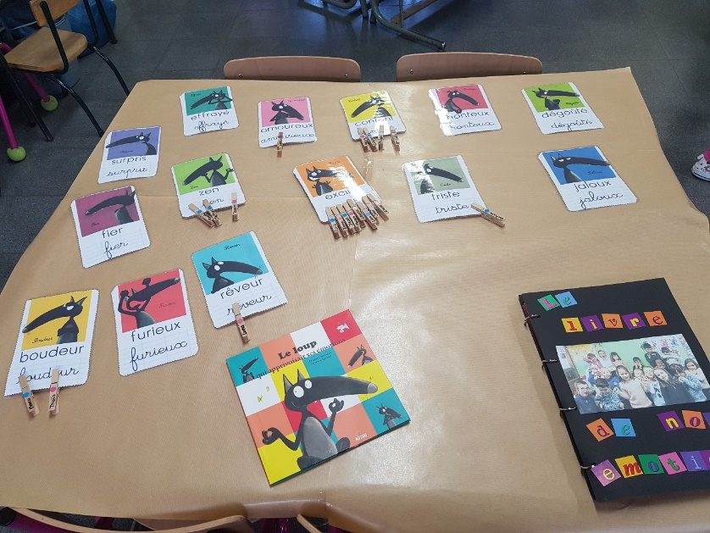
Dans cette classe, les enfants ont réalisé un livre des émotions qu’ils peuvent reprendre à la maison.
De plus, chaque jour, les enfants peuvent indiquer l’émotion ressentie à l’aide des images issues du livre du loup qui apprivoisait ses émotions.

